**Министерство науки и высшего образования Российской Федерации**

**федеральное государственное автономное образовательное учреждение высшего образования**

**“НАЦИОНАЛЬНЫЙ ИССЛЕДОВАТЕЛЬСКИЙ УНИВЕРСИТЕТ ИТМО”  
(УНИВЕРСИТЕТ ИТМО)**

**ЦЕНТР АВТОРИЗОВАННОГО ОБУЧЕНИЯ ИНФОРМАЦИОННЫМ ТЕХНОЛОГИЯМ**

**ИТОГОВАЯ АТТЕСТАЦИОННАЯ РАБОТА**

«Система автоматизации работы фитнесс-клуба»

**Центр авторизованного обучения информационным технологиям**

Наименование программы **«Java-разработчик»**

Автор: Волков А.А.

(Фамилия Имя Отчество) (Подпись)

Руководитель Лудов Д.Ю. ____________

(Подпись)

**К защите допустить**

|  |  |  |
| --- | --- | --- |
| *Заместитель директора ЦАО ИТ,*  *к.т.н.* |  | / *Зудилова Т.В.*/ |

Санкт-Петербург, 2022г.

Оглавление

Цели работы 4

Описание системы 5

Функции системы 6

ClientController (Сущность клиент). 6

InstructorController (Сущность инструктор) 8

Workout Controller (Сущности секция и тренировка) 10

User Controller (Сущности пользователь и его роли) 13

Схема Базы Данных 15

Безопасность 16

Заключение 17

Обучающийся Волков А.А. Группа 124/12

(Фамилия, И. О.)

Работа принята «___» _____________ 2021г.

Работа выполнена с оценкой _____________________________

Дата защиты «___» _____________ 2021г.

Секретарь ИАК ___________________________________________ __________________

(Фамилия, И. О.) (подпись)

Листов хранения ___________________________________

Демонстрационных материалов _________________________________

# Цели работы

* Создать полноценный работоспособный проект приложения, закрепив основные принципы разработки, полученные в ходе обучения. Применить актуальные программные средства.
* Освоить среду разработки IntelliJ IDEA 2021.3.1 Ultimate Edition
* Использовать сборщик проектов Maven
* Изучить основы Spring Framework, включая SpringWeb, SpringSecurity, SpringTest
* Создать базу данных PostgreSQL и подключить её к приложению
* Обеспечивать попутно качественное покрытие кода тестами с применением Junit5 и MockMvc.
* Для сборки и развертывания проекта на удаленном сервере воспользоваться AWS Instance, Docker
* В целях повышения качества и удобства разработки использовать систему контроля версий Git и удаленные репозитории GitLab и GitHub

**Разработать**:

* Систему автоматизации работы фитнесс-зала.

# Описание системы

Система автоматизации работы фитнесс-зала предоставляет пользователям возможность просмотра, создания, редактирования тренировок/секций, регистрации клиентов и инструкторов, в зависимости от наличия необходимых ролей.

У одной секции может быть множество клиентов и инструкторов, а у одного клиента/инструктора множество секций

Система написана на языке программирования Java 11 с использованием программных средств:

**- IntelliJ IDEA 2021.3.1**

**- Maven**

**-** **Spring Framework**

**- СУБД PostgreSQL**

# Функции системы

## ClientController (Сущность клиент).

Пользователь имеет следующие функции касательно сущности Клиент(Client):

* Получить список всех клиентов
* Получить список всех клиентов с активным статусом
* Удалить клиента (изменить его статус на «неактивный»)
* Найти клиентов по имени и дате рождения
* Найти клиента по id
* Найти клиента по номеру паспорта
* Добавить нового клиента
* Поиск клиентов, соответствующих указанному шаблону имени и фамилии с пагинацией и сортировкой
* Обновить данные клиента

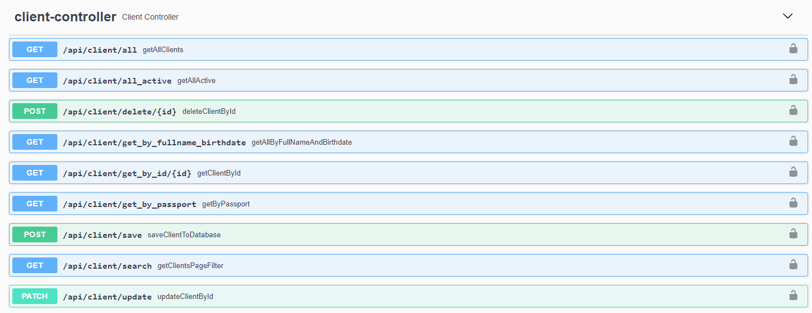

Запрос на поиск покупателей, содержащих в своем имени “dre”, в фамилии “olk”, сортированных по id в порядке убывания.

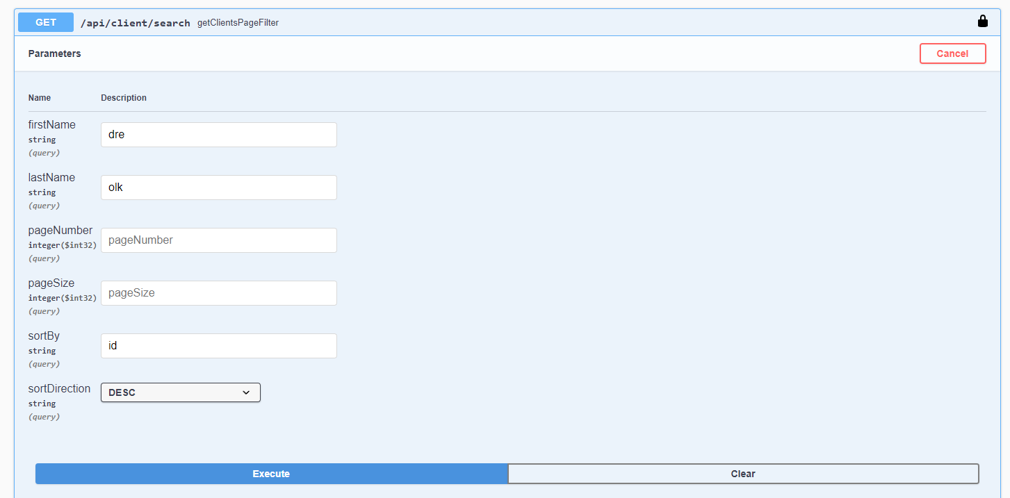

Ответ на запрос

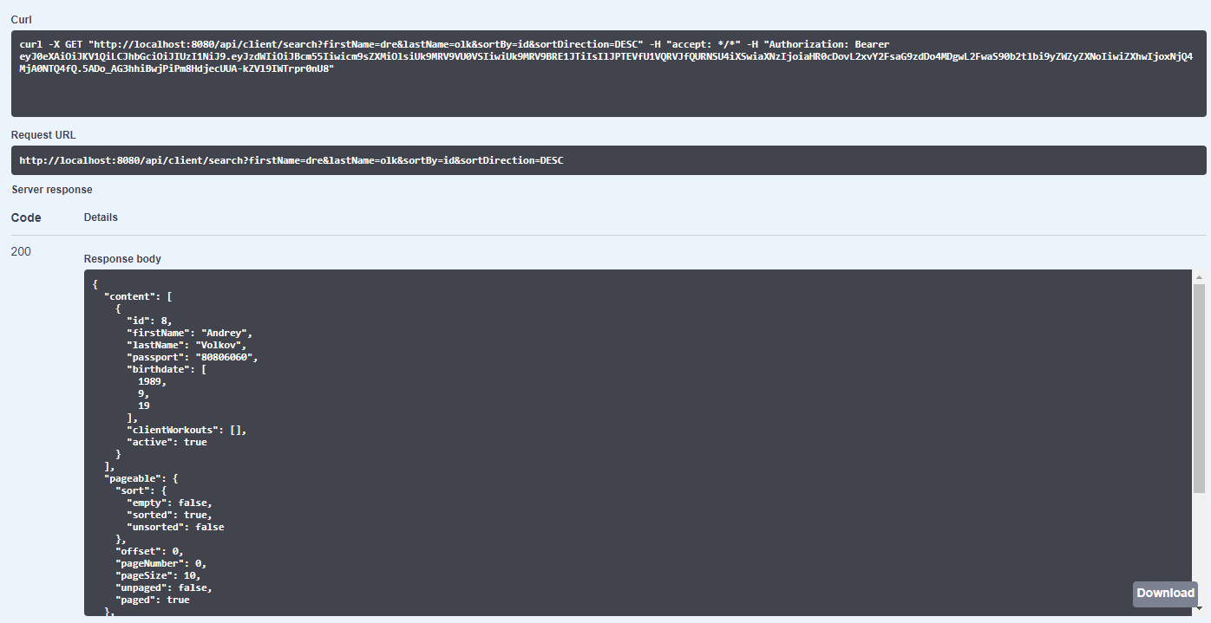

## InstructorController (Сущность инструктор)

Пользователь имеет следующие функции касательно сущности Инструктор (Instructor):

* Получить список всех инструкторов
* Получить список всех инструкторов с активным статусом
* Удалить инструкторов (изменить его статус на «неактивный»)
* Найти инструкторов по имени
* Найти инструкторов по id
* Найти инструкторов по номеру паспорта
* Добавить нового инструктора
* Поиск инструкторов, соответствующих указанному шаблону имени и фамилии с пагинацией и сортировкой
* Обновить данные инструктора

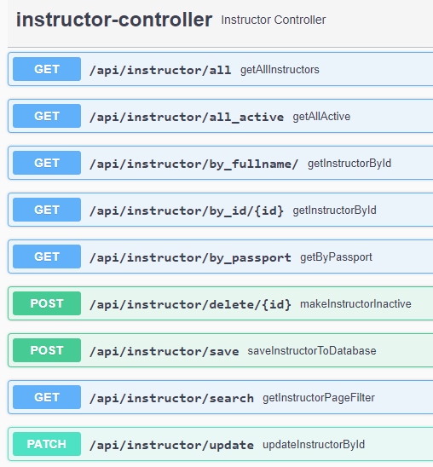

Параметры ответа на запрос о добавлении в базу нового инструктора

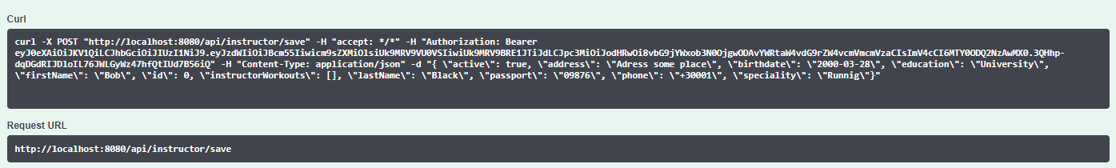

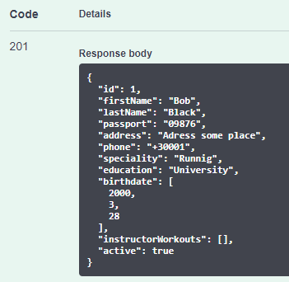

## Workout Controller (Сущности секция и тренировка)

Пользователь имеет следующие функции касательно сущности Секция (WorkoutClass) и тренировка (WorkoutSession):

* Получить список всех клиентов с активным статусом, записанных в данную секцию
* Получить список всех инструкторов с активным статусом, записанных в данную секцию
* Получить список всех секций
* Получить список всех доступных на данный момент секций
* Найти секцию по id
* Найти секцию по названию
* Удалить клиента из секции
* Удалить инструктора из секции
* Убрать секцию из доступных на данный момент
* Добавить новую секцию
* Обновить данные секции

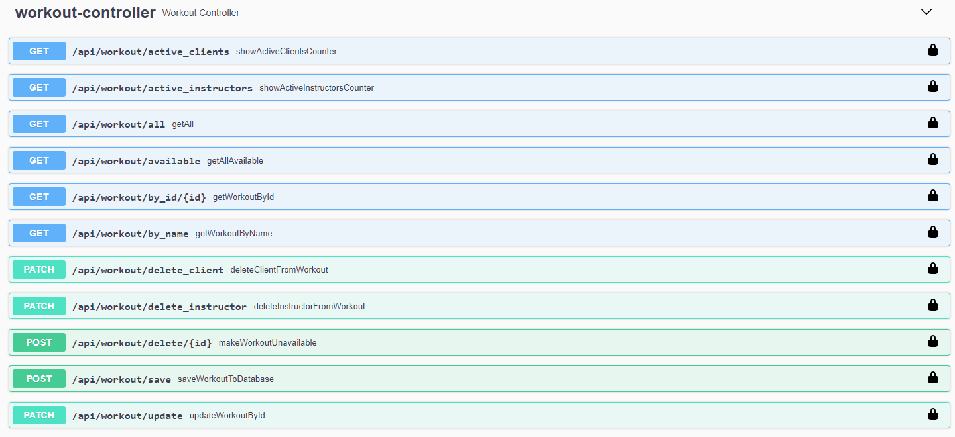

Параметры ответа на запрос о предоставлении сведений о всех доступных тренировках

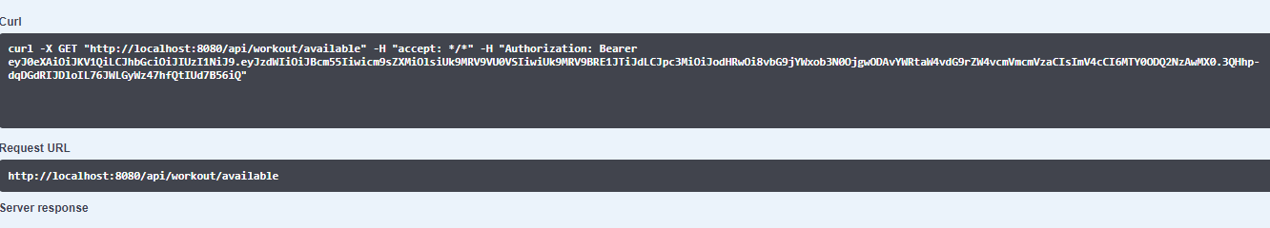

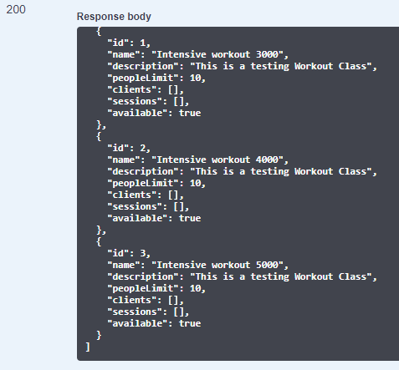

## User Controller (Сущности пользователь и его роли)

Пользователь(Администратор) имеет следующие функции касательно сущностей Секция (Workout):

* Добавить роль пользователю
* Добавить новую роль в БД
* Обновить токен
* Получить список всех пользователей
* Добавить нового пользователя в БД

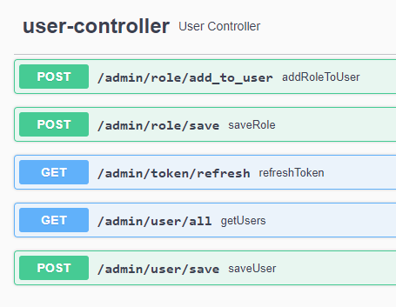

Параметры ответа на запрос о предоставлении сведений о всех заказах на складе

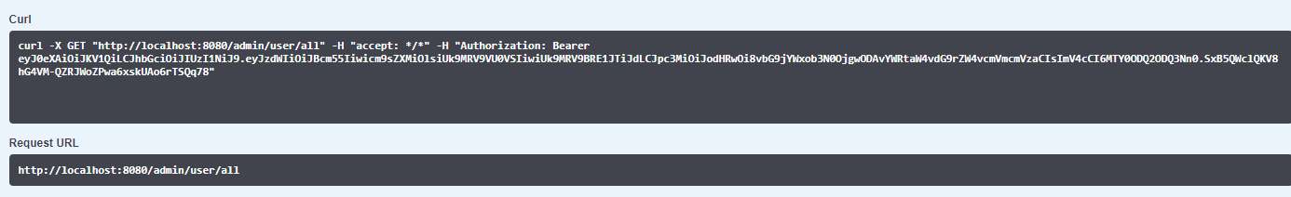

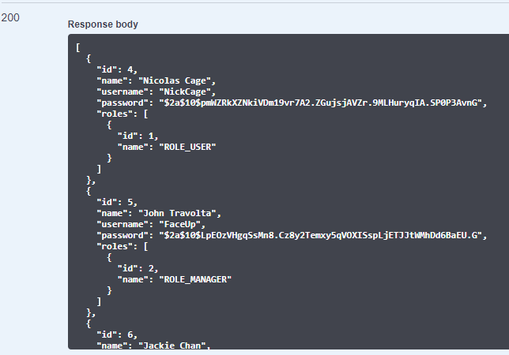

# Схема Базы Данных

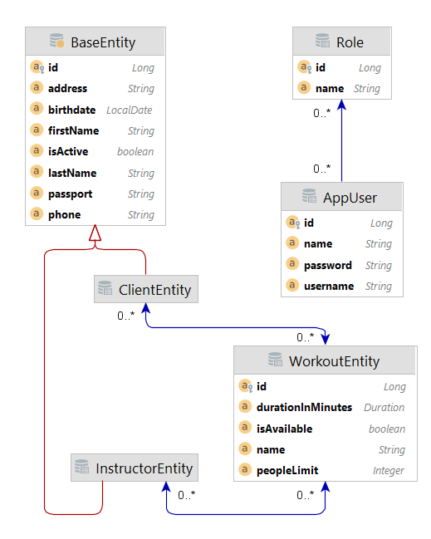

BaseEntity представляет собой базовый суперкласс, не является сущностью, но ClientEntity и InstructorEntity, наследуют от него все поля и JPA аннотации.

Сущность WorkoutEntity представляет собой Секцию, в которую могут записаться клиенты (Many-to-Many). У секции есть только один инструктор (Many-to-One) и множество тренировок (One-to-Many).

# Безопасность

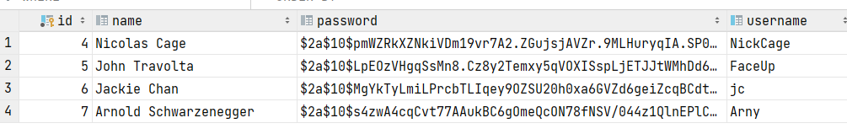

Безопасность приложения обеспечивается с помощью SpringSecurity framework. Пароль шифруются BCryptPasswordEncoder’ом и хранятся в зашифрованном виде в БД.

При регистрации пользователю назначаются роли, в соответствии от которых он имеет доступ к разным частям приложения.

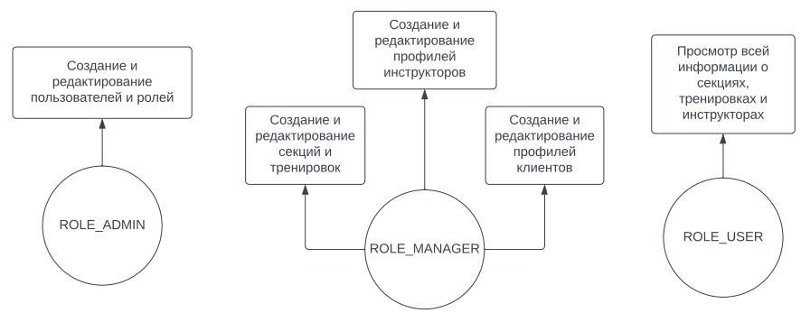

# Заключение

В процессе обучения была разработана основная функциональность серверного компонента системы автоматизации фитнесс-клуба.

Были изучен стек актуальных технологий и закреплен изученный на протяжении учебы материал.

Дальнейшее развитие проекта включает в себя:

* Настройка автоматического развертывания CI/CD.
* Добавление сущностей Расписание и Платеж
* Использования Docker Compose на удаленном сервере